«Разговор с ребенком - это безделье, пустая трата времени», - думают многие родители, но с таким мнением нельзя согласиться. Разговор с ребенком – это сбережение и укрепление контакта, эмоциональная потребность обеих сторон, жизненная необходимость. Родителям кажется, что они говорят с ребенком много. Однако именно общение с родителями малышу часто и недостает. С детьми нужно говорить, при этом обязательно выслушивать их ответы: ведь ребенок нуждается в собеседнике! При общении надо учитывать, что официальный тон недопустим.
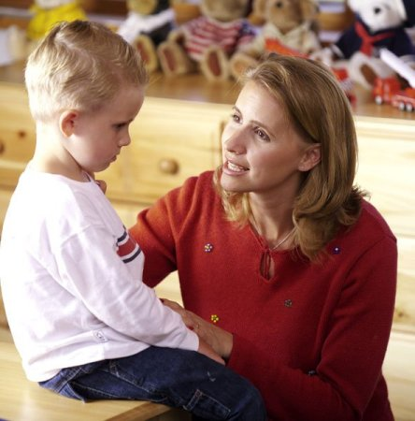
В повседневном общении со взрослым ребенок учится познавать мир, приобретать жизненный опыт, усваивать нормы поведения. В разговоре с ним родители дарят ему уверенность не в завтрашнем, а в сегодняшнем дне, уверенность в том, что есть судьба и семья, есть биологическая сила слова, есть поддержка.
Исторические факты свидетельствуют о том, что в давние времена семьи старообрядцев обладали высокой речевой культурой. Как только женщина узнавала, что беременна, ее мать и свекровь напоминали: «Говори с ним!» Ребенка еще не чувствовали, а с ним уже говорили обо всем. Удивительно, что, вырастая, такие дети, как правило, во взрослой жизни не разводились, не спивались, цепко и грамотно держались за жизнь.
В настоящее время проблема общения и взаимодействия родителей и ребенка – одна из ведущих и очень важных в современном обществе. Как отмечают специалисты, в семьях наблюдается дефицит общения между детьми и взрослыми. Дети в современном обществе не умеют общаться.
Почему происходит такое явление? Ученые доказали, что безличное общение взрослого с ребенком негативно влияет на его интеллектуальное, эмоциональное и социальное развитие. Следовательно, общение с детьми не должно быть безлично, равнодушно, стереотипно со стороны взрослых.
В настоящее время родители, как правило, поставлены в достаточно жесткие условия: работают с утра до вечера, придя домой, «уходят» в свои компьютеры, ноутбуки, телевизоры, предпочитая их внутрисемейному общению. И нисколько об этом не жалеют, думая, что у их ребенка есть все. Однако близкие люди, находясь рядом друг с другом, практически не разговаривают, что не может не отразиться на речевом и общем развитии ребенка. Живое общение не может заменить никакое, даже совершенное техническое устройство. Не надо молчать, а нужно больше говорить!
Речевое общение взрослого и ребенка в процессе жизнедеятельности позволяет дошкольнику овладевать фразовой речью, а также различными формами речевой коммуникации. Дети получают больше шансов для развития полноценного общения, если родители сами творят, вовлекая в процесс всю семью, читают слух, лепят, устраивают концерты, сочиняют сказки, поют хором. Живые впечатления, подкрепленные выразительными замечаниями, художественные образы литературных произведений – вот источники развития речи детей.

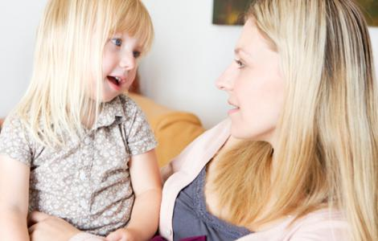

Уважаемые родители, говорите с ребенком, вместе рассматривайте иллюстрации в книгах и беседуйте о том, что на них нарисовано, путешествуйте по сказкам, сочиняйте рассказы, озвучивайте героев произведений, мастерите с детьми игрушки. Проводите как можно больше времени с ребенком, внимательно слушая его и отвечая на его вопросы. Чтение, рассказывание сказок, стихов, рассказов должны стать семейной традицией, ритуалом, которого ребенок очень ждет. Не забывайте хвалить ребенка, это залог его будущего успеха. Помните, что для ребенка очень важно общение именно с вами!

Консультация логопеда

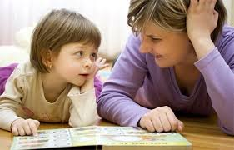

«Общение взрослого и ребенка»

Консультацию подготовила
учитель-логопед МБДОУ д/с №9
Котко Елена Викторовна

